

Manual del Usuario
Back End

Índice
Índice 2
1. Introducción 3
2. Ingresar al sitio 3
2.1. Recordar contraseña 4
3. Registro en el sitio. 5
4. Log-in en el sitio. 5
5. Búsqueda de Restaurantes. 7
6. Realización de Reservas. 8
6.1. Inicio de Reserva. 8
6.1.1. Elección de Menú 9
6.2. Reserva En Espera. 10
6.2.1. Cancelación de Reserva , Rechazo de Invitación, Pago del Menú. 11
6.3. Notificación de Reserva. 12
6.4. Aceptación y Rechazo de Reserva. 13
6.5. Calificación de Reserva. 13
7. Visualización de estadísticas sobre reservas. 14

Introducción

ReserBar es un sitio web que permite realizar reservas en restaurantes de manera rápida y sencilla. Este manual le permitirá administrar a los distintos tipos de usuarios, sus permisos, qué pueden visualizar y aprovechar todas las herramientas que dispone el sistema.

Este manual lo asistirá para que pueda operar las funcionalidades de:
- Administrar usuarios comensales.
- Administrar usuarios Administradores de Establecimientos.
- Gestionar Perfiles.
- Asignación de Perfiles en Usuarios.
- Seleccionar destacados.
- Visualización de estadísticas sobre establecimientos.
- Visualización de estadísticas sobre comensales.

Ingresar al sitio
Ingresando a la dirección http://morocha.dyndns.org/reserbar-admin/ se accede a la siguiente pantalla, donde se debe ingresar Email y Contraseña:

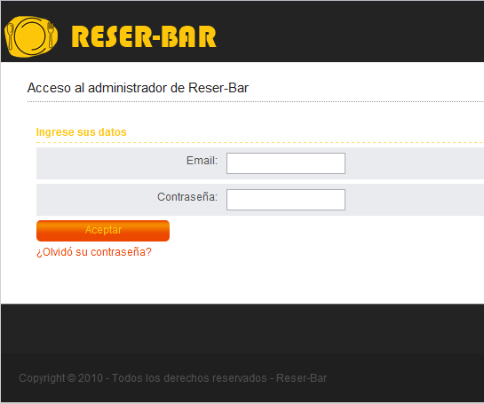

Una vez completado el Email y la Contraseña, se debe hacer click en Aceptar.

Recordar contraseña
Si no recuerda su contraseña, haciendo click en ¿Olvidó su contraseña? Se accederá a la siguiente pantalla, donde tras ingresar una cuenta de Email y luego el botón Aceptar, se le enviará un Email con un link al que puede ingresar y elegir una nueva contraseña:

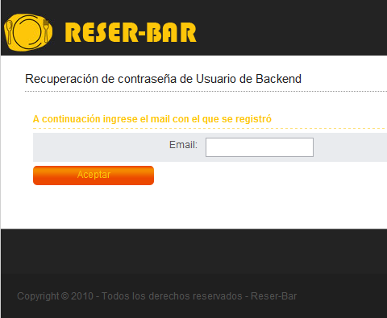

Administrar Usuarios Comensales

Se debe seleccionar la opción ver todos los comensales del menú lateral izquierdo de la pantalla. se visualiza la siguiente pantalla, listando todos los usuarios comensales registrados en la aplicación:

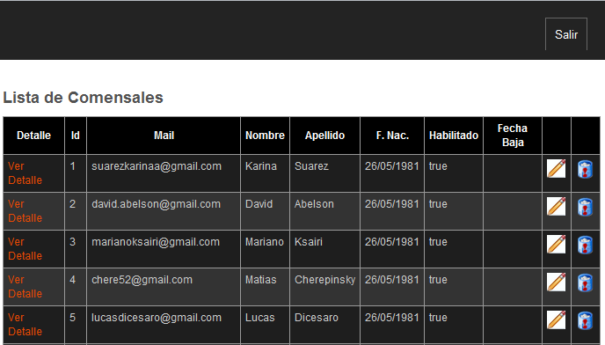

En este listado se puede observar en cada línea un nuevo usuario. En la primer columna (Detalle) se puede ingresar a ver más detalle la información del usuario, como se muestra en la siguiente imagen:

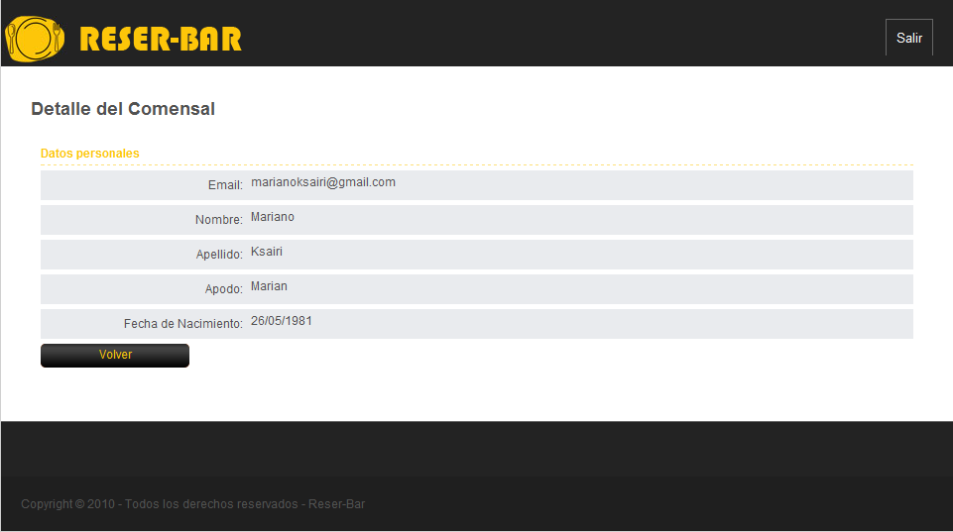

Además de encontrar la posibilidad de ver más detalle en la grilla se encuentra el id del usuario, seguido del Email, el Nombre, Apellido, la Fecha de Nacimiento y por último el Estado del usuario (si está habilitado o ha sido dado de baja) y en caso de haber sido dado de baja, la Fecha de Baja.

Haciendo click en el icono que se ubica tras la Fecha de Baja ( ), se permite editar datos del usuario. Se visualiza la siguiente pantalla:

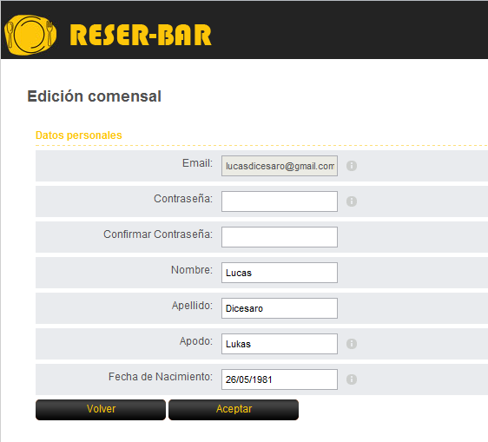

En la pantalla de Edición de un usuario comensal, se puede editar la contraseña del usuario, así como cambiar el Nombre, Apellido, modificar el Apodo y por último, la Fecha de Nacimiento.
Tras Aceptar se volverá a visualizar al listado de comensales.

La última columna de la grilla del Listado de Usuarios Comensales, está el icono ( )que permite inhabilitar a un usuario comensal. Al hacer click en este icono, aparece la siguiente pantalla requiriendo confirmación para la inhabilitación de la eliminación del usuario:
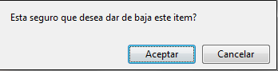

Al Aceptar se actualiza la grilla con el listado de usuarios mostrando en el usuario recientemente inhabilitado, que no está habilitado, la fecha actual en el campo Fecha de Baja. Por último, donde se encontraba el botón para inhabilitar el usuario, ahora se encuentra la opción de Reactivar al mismo.

Una vez que el usuario comensal haya sido dado de baja, el mismo no puede acceder al sistema como tal.

